

|  |  |
| --- | --- |
| **实验名称** | **实验四 空气质量分类预测** |
| **姓 名** | **李灵慧** |
| **学 号** | **2202501-18** |
| **学 院** | **市政与测绘工程学院** |
| **专 业** | **地理空间信息工程** |
| **指导教师** | **汤淼** |

**2025年 4 月 10 日**

1 数据预处理

1.1数据问题

（1）24小时平均二氧化碳存在负值

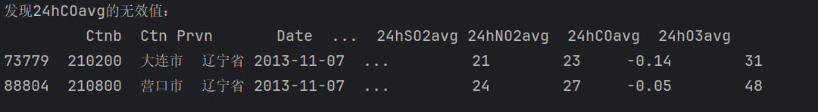

图 1.1.1 负值

（2）数据各项类型未确定

1.2应对方法

（1）修改负值为0

（2）定义各项数据类型，存为parquet格式，提高读写效率

2分类预测方法

2.1 SVM支持向量机

（1）介绍

支持向量机（Support Vector Machine，简称 SVM）的核心思想是通过在特征空间中找到一个最优超平面，将不同类别的数据分开。SVM通过最大化间隔（即超平面到最近数据点的距离）来提高模型的泛化能力。

（2）部分参数

1. C

* 含义：惩罚参数（Penalty parameter），用于控制分类错误的惩罚力度。
* 作用：较大的C值会使模型更严格地惩罚分类错误，可能导致过拟合；较小的C值会使模型更宽容错误，可能导致欠拟合。
* 默认值：1.0

2. kernel

* 含义：核函数类型，用于将数据映射到高维空间以实现线性可分。
* 可选值：
  + "linear"：线性核函数，适用于线性可分的数据。
  + "poly"：多项式核函数，适用于小规模非线性数据。
  + "rbf"（默认）：径向基函数（高斯核），适用于大规模非线性数据。
  + "sigmoid"：Sigmoid核函数，较少使用。
  + "precomputed"：预计算核矩阵，用于自定义核函数。
* 默认值："rbf"

3. degree

* 含义：多项式核函数的度数（仅在kernel="poly"时有效）。
* 作用：控制多项式核函数的复杂度。
* 默认值：3

4. gamma

* 含义：核函数的系数（仅在kernel="rbf"、kernel="poly"和kernel="sigmoid"时有效）。
* 可选值：
  + "scale"（默认）：gamma = 1 / (n_features * X.var())，其中X.var()是数据的方差。
  + "auto"：gamma = 1 / n_features。
  + 浮点数：直接指定gamma值。
* 作用：较大的gamma值会使模型更关注靠近决策边界的点，可能导致过拟合；较小的gamma值会使模型更平滑，可能导致欠拟合。
* 默认值："scale"

5. coef0

* 含义：核函数中的独立项（仅在kernel="poly"和kernel="sigmoid"时有效）。
* 作用：调整核函数的偏移量。
* 默认值：0.0

（3）各参数影响

***1、Kernel***

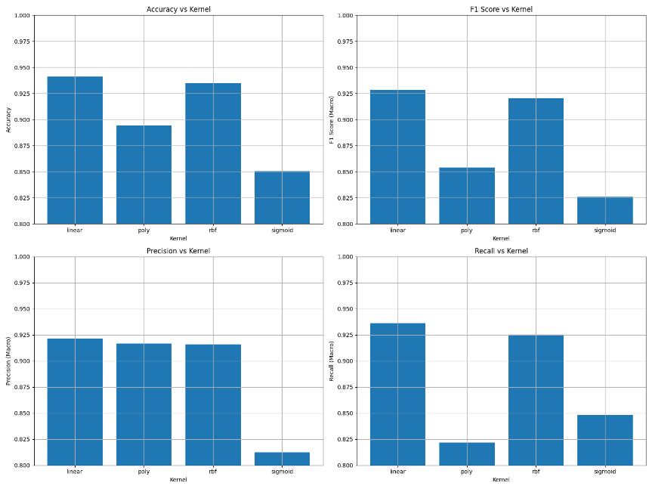

图2.1.3.1 核函数对分类精度影响

***2、C***

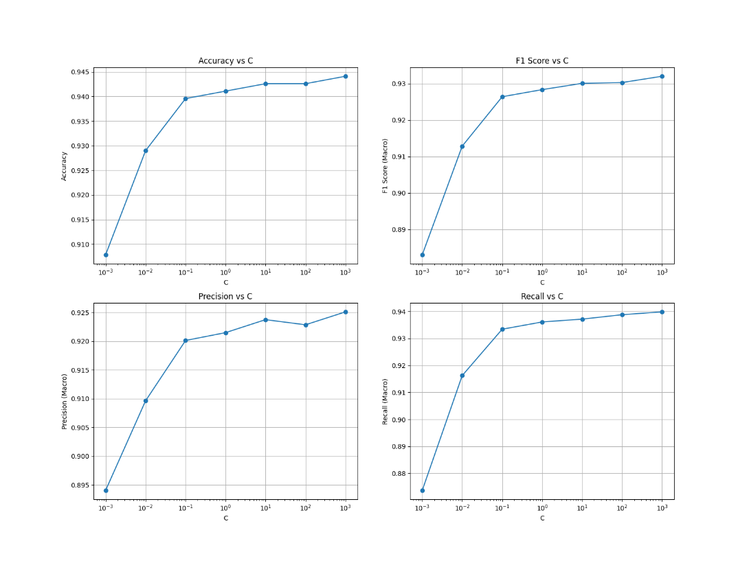

图2.1.3.2.1核函数为linear时

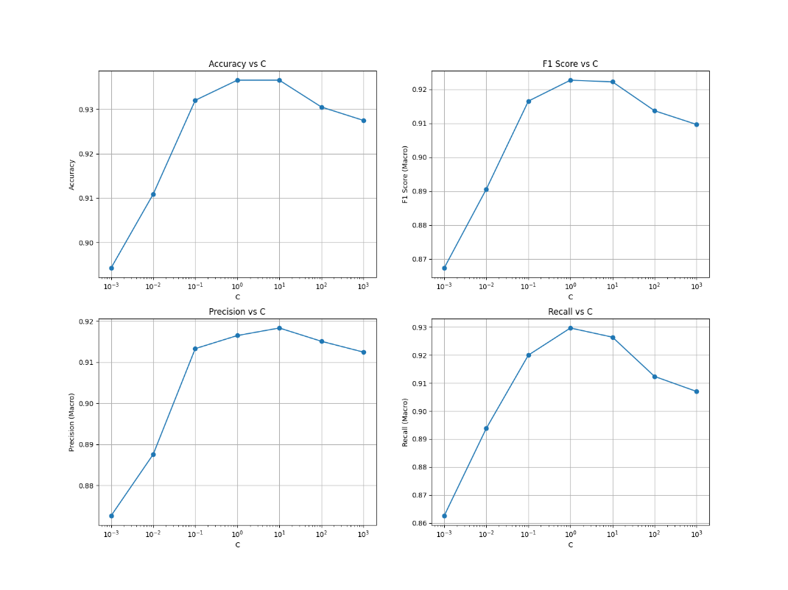

图2.1.3.2.2核函数为rbf时

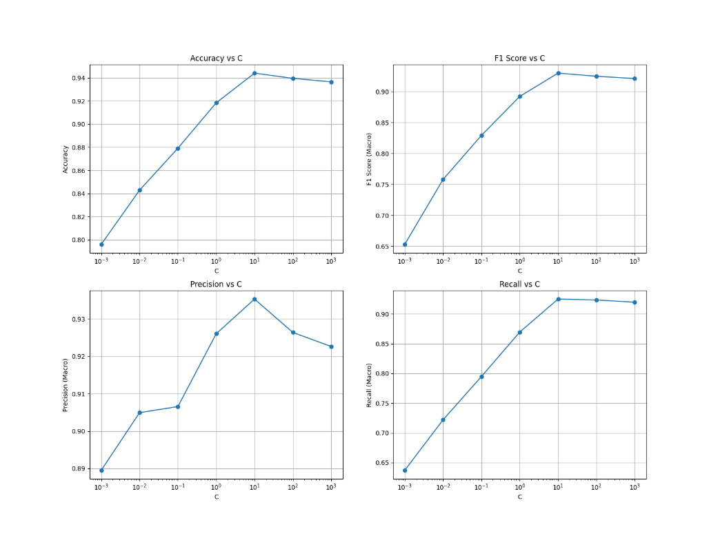

图2.1.3.2.3核函数为poly时

***3、Gamma***

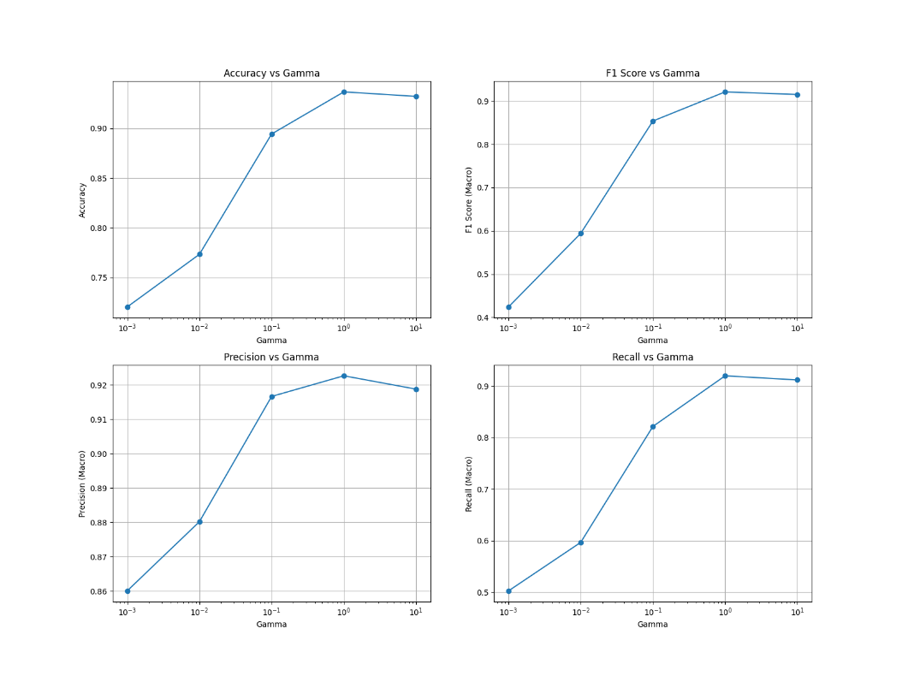

图2.1.3.3.1核函数为poly时

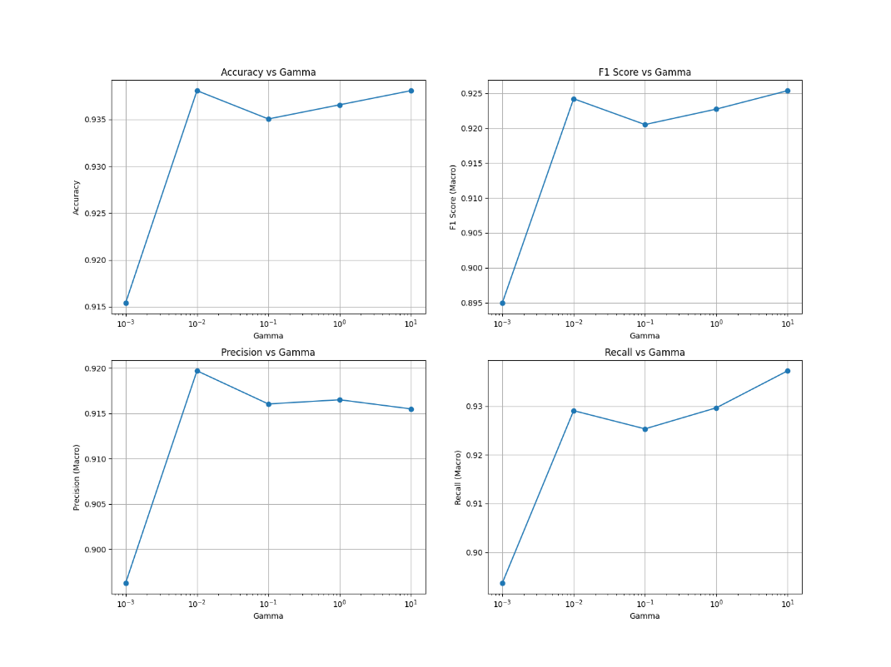

图2.1.3.3.2核函数为rbf时

***4、Degree***

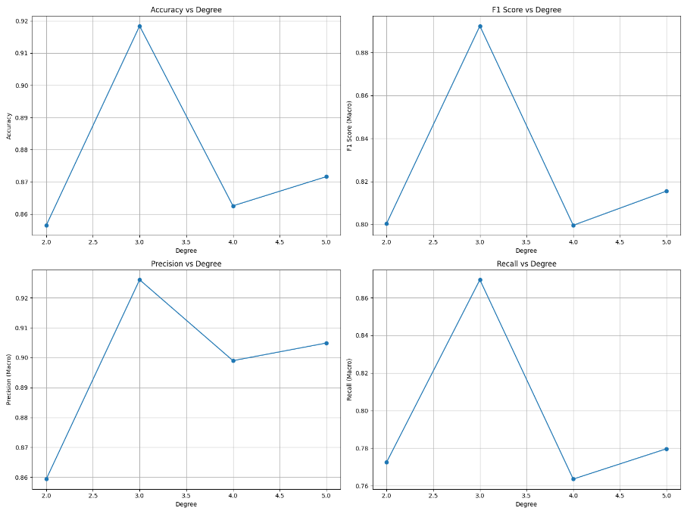

图2.1.3.4不同Poly次数下精度

从各个图表中可以知道，对于本次实验数据，最佳的核函数是linear，对于linear核函数，C值为10的3次时最佳。参数C在不同的核函数下对结果精度的影响不同，并非越大越好。参数Gamma在核函数为Poly时影响较大，最佳值是1。Degree最佳值是3。可以看出，一般情况下，默认参数就够用了。

2.2 AdaBoost自适应增强算法

（1）简介

AdaBoost是一种集成学习方法，通过结合多个弱学习器（通常是简单的模型，如决策树桩）来构建一个强大的分类器。AdaBoost的核心思想是通过迭代地调整数据的权重，使得后续的弱学习器更加关注之前模型错误分类的样本，从而逐步提高整体模型的性能。

（2）参数

1. estimator

* 含义：弱学习器的类型。
* 作用：指定用于构建AdaBoost模型的弱学习器。默认情况下，如果未指定，通常使用单层决策树（决策树桩）。
* 默认值：None（表示使用默认的弱学习器，通常是决策树桩）

2. n_estimators

* 含义：弱学习器的数量。
* 作用：指定AdaBoost模型中要组合的弱学习器的数量。增加数量可以提高模型的性能，但同时也会增加计算成本。
* 默认值：50

3. learning_rate

* 含义：学习率。
* 作用：控制每个弱学习器在最终模型中的贡献权重。较低的学习率会使模型更谨慎地结合弱学习器，可能需要更多的弱学习器来达到较好的性能。
* 默认值：1.0

4. random_state

* 含义：随机种子。
* 作用：确保结果的可重复性。在训练过程中，随机种子可以控制样本权重的初始化和其他随机操作。
* 可选值：
  + None：不设置随机种子。
  + 整数：指定随机种子。
* 默认值：None

2.3 BPNN反向传播神经网络

（1）介绍

BPNN是一种基于人工神经网络的监督学习算法。它通过模拟人脑神经元的连接方式，利用多层结构（输入层、隐藏层和输出层）来学习数据中的复杂模式。

BPNN的核心思想是通过正向传播计算网络的输出，然后通过反向传播调整网络的权重，以最小化预测值与真实值之间的误差。这种算法能够自动学习数据中的特征表示，适用于各种复杂的非线性问题。

（2）部分参数

1. hidden_layer_sizes

* 含义：隐藏层的神经元数量和层数。
* 作用：定义神经网络的结构，即每个隐藏层有多少个神经元。
* 默认值：(100,)（表示有一个隐藏层，包含100个神经元）

2. activation

* 含义：隐藏层的激活函数。
* 可选值：
  + "identity"：线性激活函数。
  + "logistic"：Sigmoid激活函数。
  + "tanh"：双曲正切激活函数。
  + "relu"（默认）：ReLU激活函数。
* 作用：为神经元的输出引入非线性，使网络能够学习复杂的模式。
* 默认值："relu"

3. solver

* 含义：优化算法。
* 可选值：
  + "lbfgs"：拟牛顿法，适合小数据集。
  + "sgd"：随机梯度下降，适合大数据集。
  + "adam"（默认）：自适应矩估计，适合大多数情况。
* 作用：用于优化损失函数，更新网络的权重。
* 默认值："adam"

4. alpha

* 含义：L2正则化参数。
* 作用：通过在损失函数中加入权重的平方和，防止过拟合。
* 默认值：0.0001

5. batch_size

* 含义：每次更新模型参数时使用的样本数量。
* 可选值：
  + "auto"（默认）：自动选择合适的批量大小。
  + 整数：指定批量大小。
* 作用：控制每次迭代的计算量，影响模型的收敛速度。
* 默认值："auto"

6. learning_rate

* 含义：学习率的调度方式。
* 可选值：
  + "constant"（默认）：固定学习率。
  + "invscaling"：学习率随迭代次数的增加而减小。
  + "adaptive"：学习率根据训练进度动态调整。
* 作用：控制权重更新的步长。
* 默认值："constant"

**7. max_iter**

* **含义**：最大迭代次数。
* **作用**：限制训练的最大迭代次数，避免长时间运行。
* **默认值**：200

**8. random_state**

* **含义**：随机种子。
* **作用**：确保结果的可重复性。
* **可选值**：
  + None：不设置随机种子。
  + 整数：指定随机种子。
* **默认值**：None

2.4 RF随机森林

（1）简介

随机森林是一种基于决策树的集成学习算法，通过构建多个决策树并将它们的预测结果进行组合，从而提高模型的稳定性和准确性。随机森林的核心思想是利用“随机性”来减少单个决策树的过拟合问题，并通过集成多个决策树来提高整体模型的性能。

（2）部分参数

**1. n_estimators**

* **含义**：决策树的数量。
* **作用**：指定随机森林中要构建的决策树的数量。
* **默认值**：100

**2. criterion**

* **含义**：分裂节点的评估标准。
* **可选值**：
  + "gini"（默认）：Gini不纯度，用于分类任务。
  + "entropy"：信息增益，用于分类任务。
  + "squared_error"：均方误差，用于回归任务。
  + "absolute_error"：绝对误差，用于回归任务。
  + "poisson"：泊松分布误差，用于回归任务。
* **作用**：决定如何评估分裂节点的优劣。
* **默认值**："gini"

**3. max_depth**

* **含义**：决策树的最大深度。
* **作用**：限制决策树的深度，防止过拟合。
* **默认值**：None（表示不限制深度）

**4. min_samples_split**

* **含义**：分裂内部节点所需的最小样本数。
* **作用**：防止决策树过于复杂。
* **默认值**：2

**5. min_samples_leaf**

* **含义**：叶子节点所需的最小样本数。
* **作用**：防止决策树过于复杂。
* **默认值**：1

**6. random_state**

* **含义**：随机种子。
* **作用**：确保结果的可重复性。
* **可选值**：
  + None：不设置随机种子。
  + 整数：指定随机种子。
* **默认值**：None

3模型结果评估与讨论

3.1 ROC曲线对比（除SVM核函数外，所有参数默认）

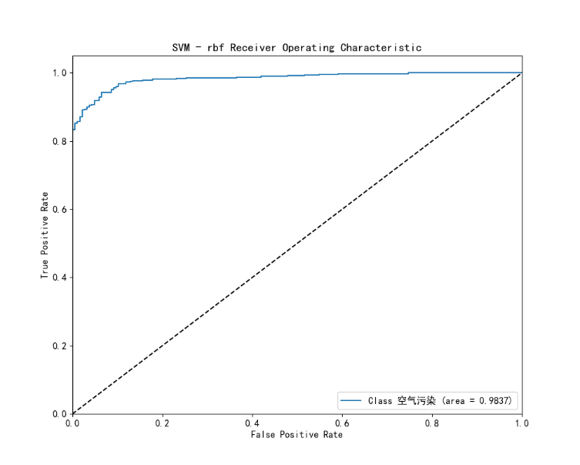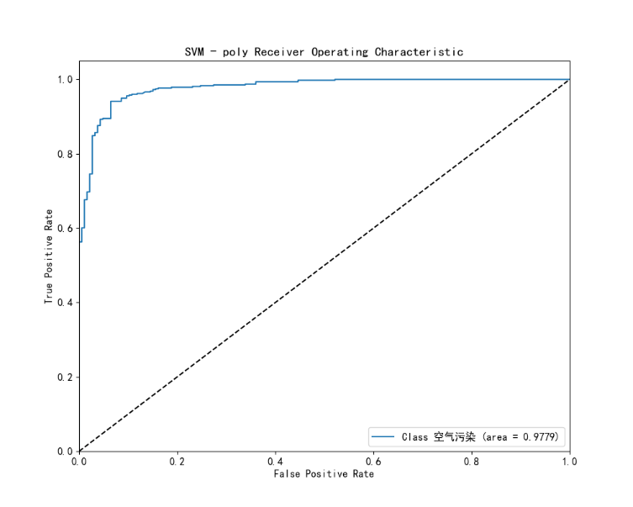

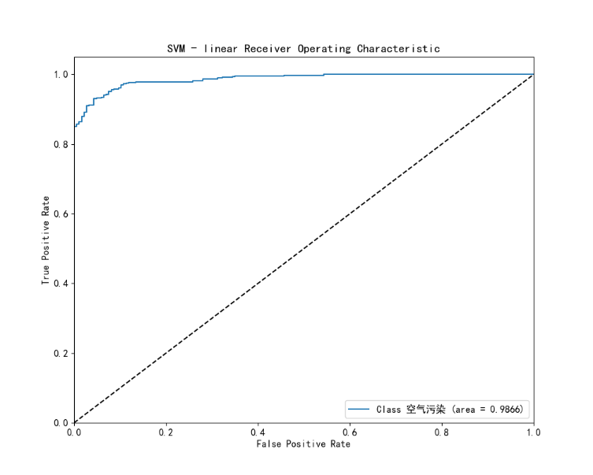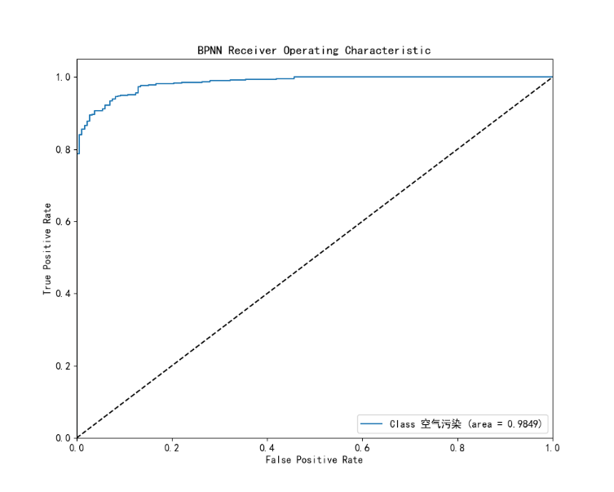

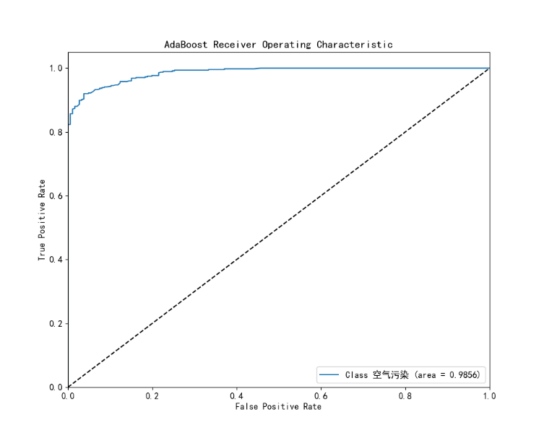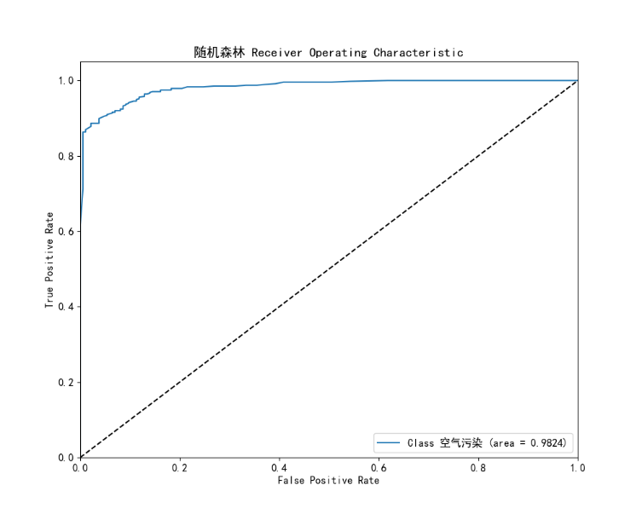

图3.1 ROC曲线对比

3.2 PR曲线对比（除SVM核函数外，所有参数默认）

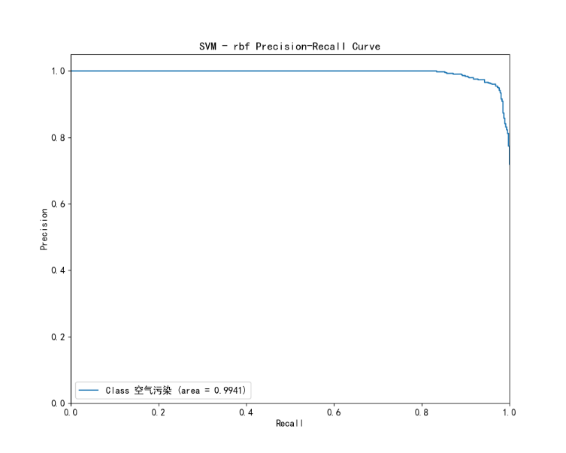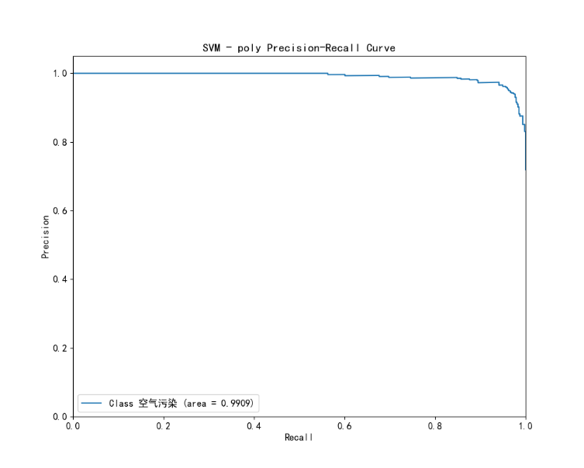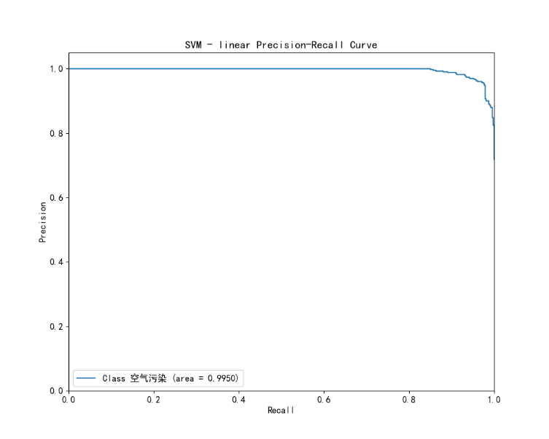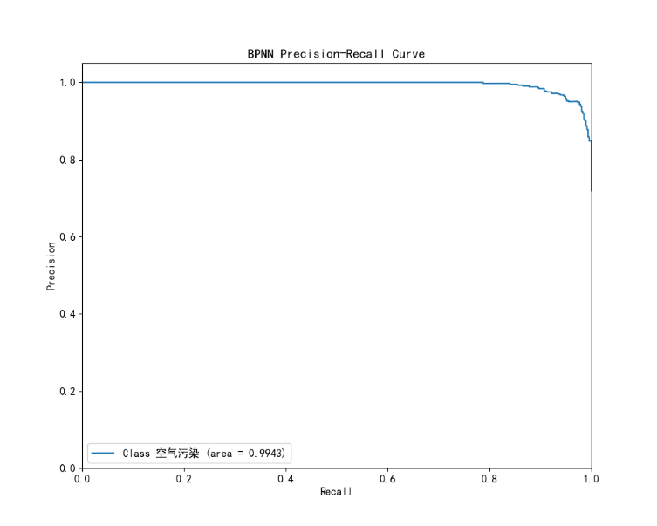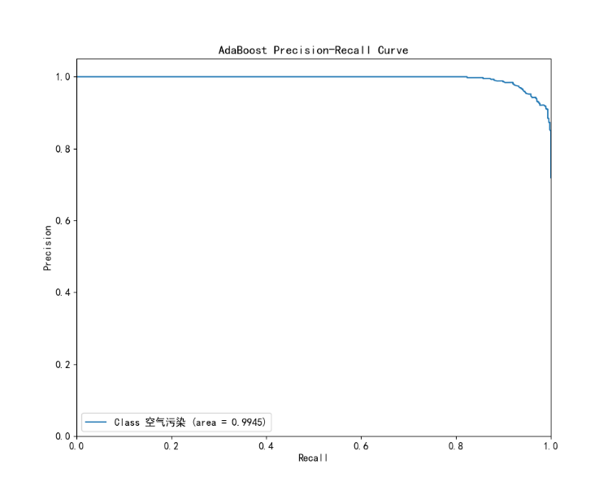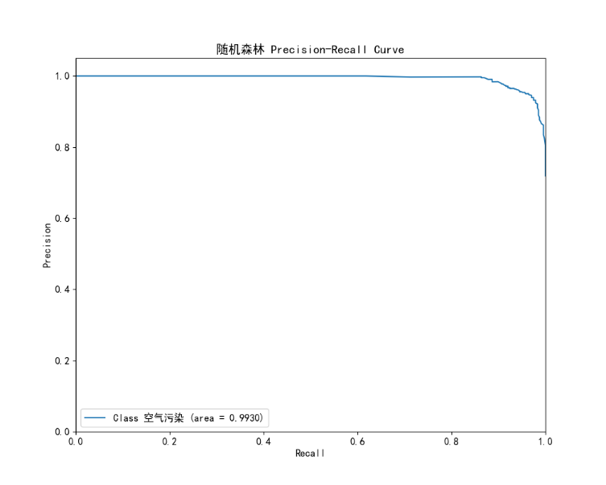

图3.1 PR曲线对比

3.4分类结果汇总表（除SVM核函数外，所有参数默认）

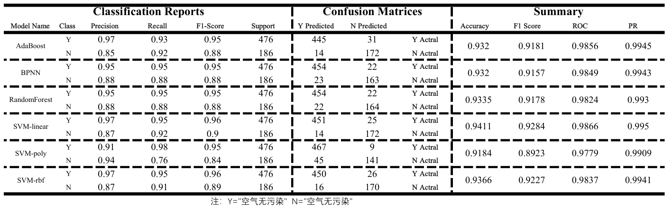

图3.4.1 汇总表

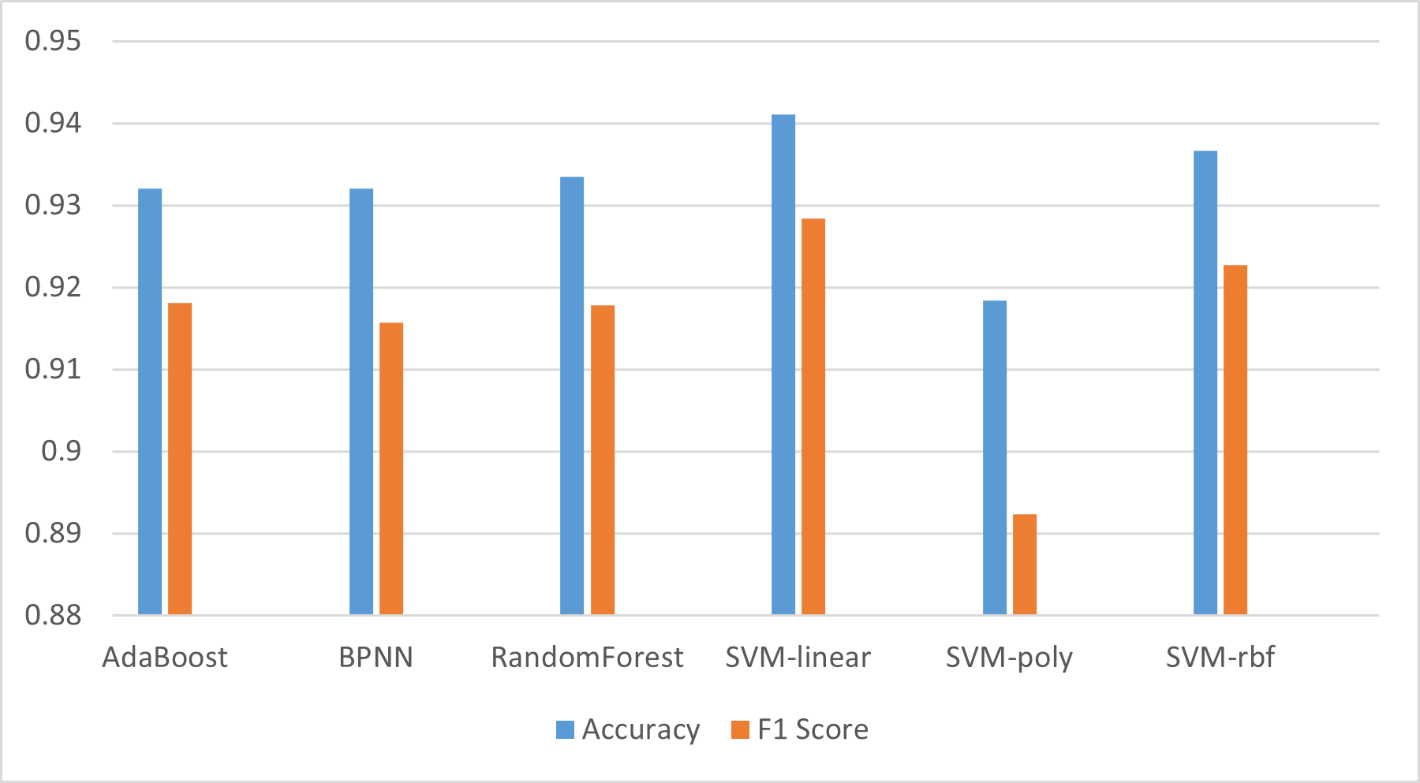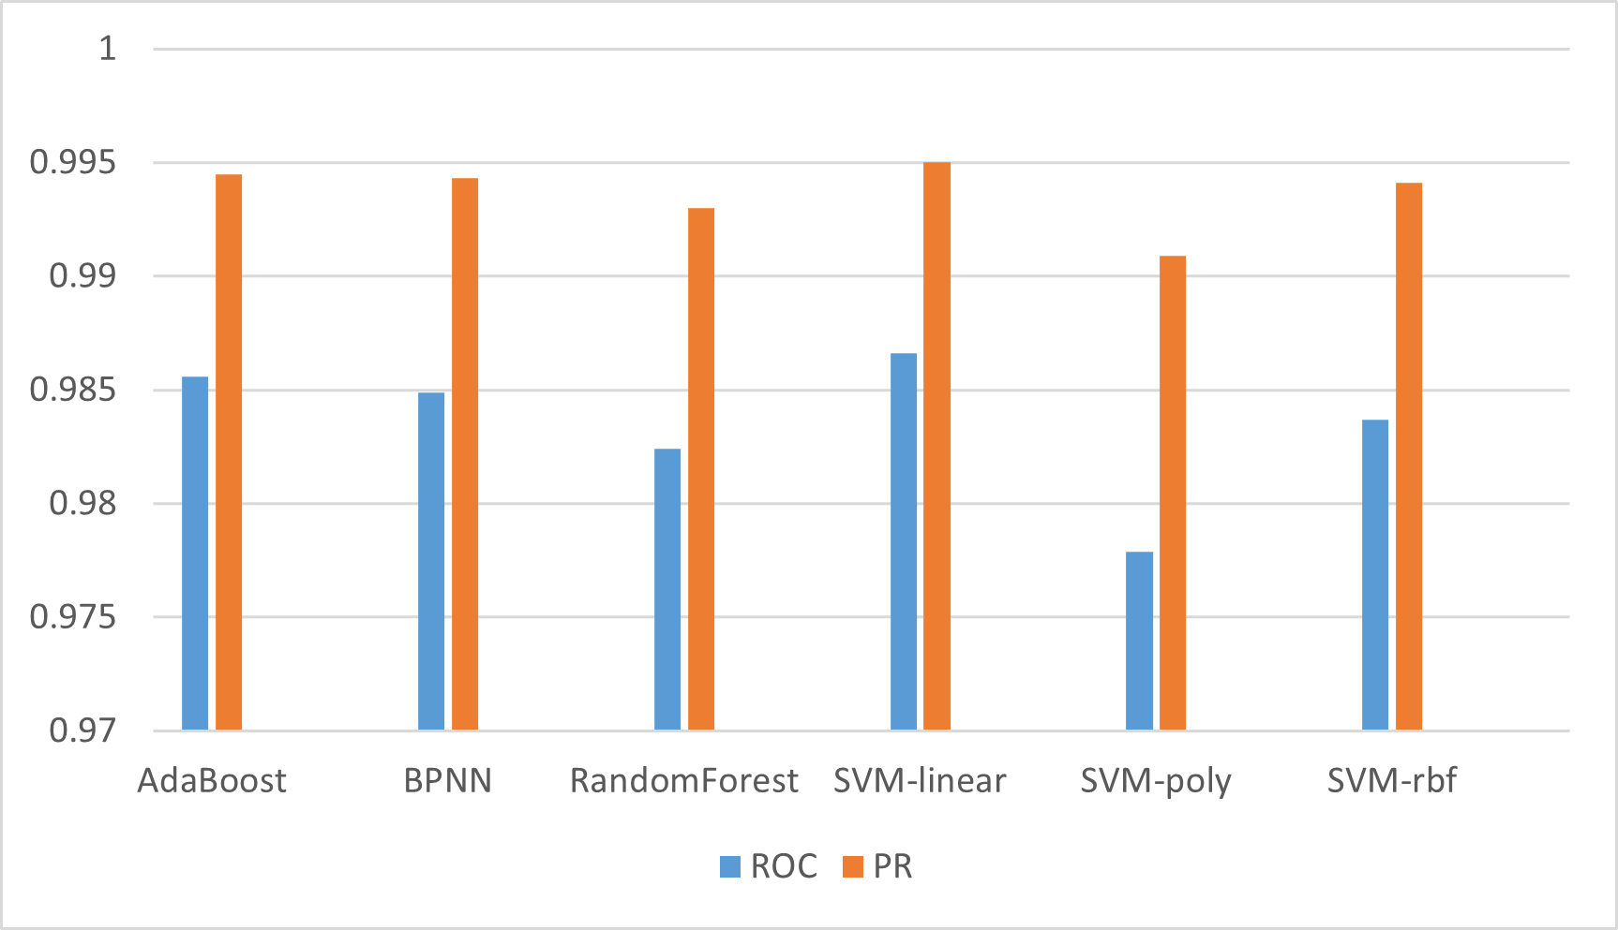

图3.4.2柱状统计图

3.3讨论

（1）模型性能比较

SVM-linear 和 SVM-rbf 在综合指标上表现最优。SVM-linear 的准确率（Accuracy）为 94.11%，F1 分数为 92.84%，ROC 和 PR 曲线下面积分别达到 0.9866 和 0.995，表明其在区分正负类（“污染”与“无污染”）时具有高鲁棒性和稳定性。

AdaBoost 和 RandomForest 在正类（无污染）的召回率（Recall）上表现突出（均为 93%-95%），说明它们能有效减少漏报，但负类（污染）的精确率（Precision）较低（AdaBoost 为 85%），可能导致更多误判。

SVM-poly 表现相对较弱，其负类召回率仅为 76%，且整体准确率（91.84%）和 F1 分数（89.23%）最低，可能是由于多项式核函数对数据特征的非线性拟合能力不足。

（2）实际意义分析

高召回率的实际价值：在空气质量预警场景中，漏报（如未识别出污染事件）可能比误报（如错误预警）后果更严重。因此，AdaBoost 和 RandomForest 的高召回率（Y 类 Recall ≥93%）具有重要应用价值，尤其适合对污染事件敏感的场景。

精确率与误报成本的权衡：SVM-linear 在正负类上均保持较高精确率（Y 类 Precision 97%，N 类 Precision 87%），适合对误报容忍度较低的场景（如避免不必要的应急响应）。

模型复杂性与效率：SVM-linear 和 SVM-rbf 的性能接近，但线性核（SVM-linear）通常训练速度更快，更适合实时预测需求。

（3）总结与建议

推荐模型：若需平衡准确率与稳定性，SVM-linear 是最优选择；若需最大限度减少漏报，可优先考虑 AdaBoost 或 RandomForest。

改进方向：对于负类（N）识别较弱的模型（如 AdaBoost），可通过调整类别权重或引入更多负类样本优化性能。

实际部署考量：需结合硬件资源与实时性需求，例如轻量级模型（如 SVM-linear）更适合资源受限环境，而集成模型（如 RandomForest）可能更适合离线分析。